**Новотроїцький КДНЗ(ясла – садок) № 20 «Сонечко»**

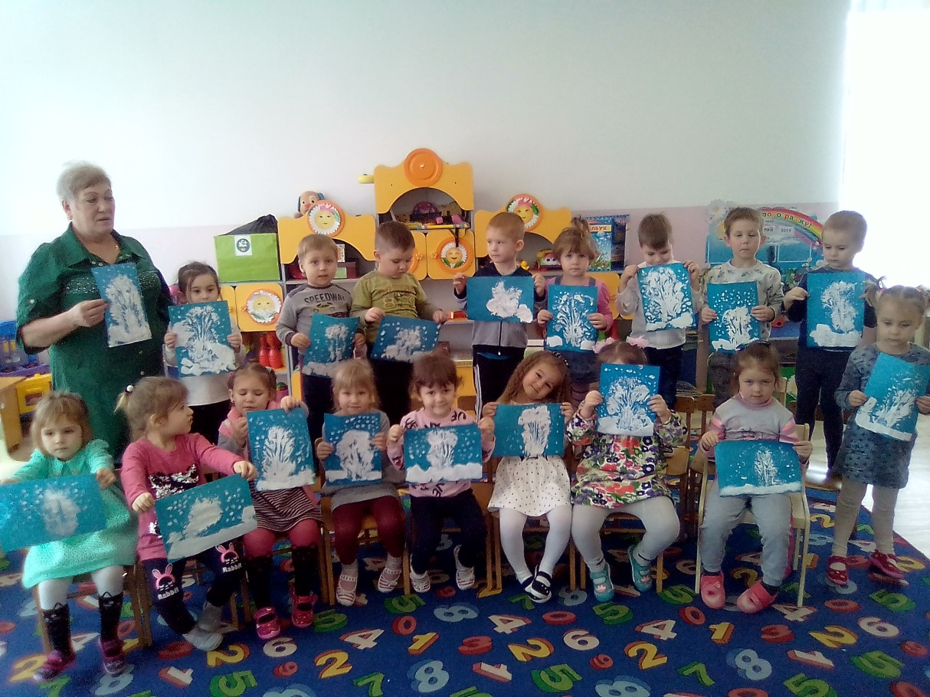

**Коспект інтегрованого заняття з малювання: « Зимовий ліс для Зайчика», 2 молодша група**

**Виконала вихователь: Сьомик Н.Ю**

**2019 рік**

**Мета:** формувати вміння дітей через малюнок передавати характерні риси зими; удосконалювати вміння малювати нетрадиційним способом – пальчиком та губкою (поролоном); продовжувати формувати вміння розташовувати малюнок на всій площині аркуша , відпрацьовувати впевненість рухів під час малювання, вільне переміщення руки.

Розвивати естетичний смак, просторові уявлення; створювати інтерес до процесу і результату малювання.

Виховувати доброзичливе ставлення та бажання допомагати іншим.

**Матеріал:**заяць переодягнений вихователь; листя пекінської капусти, клейонки, серветки, губки та аркуші блакитного двустороннього паперу на кожну дитину, аудіозапис.

**Попередня робота:** спостереження за явищами погоди взимку, бесіда про диких тварин, малювання нетрадиційними способами.

**Хід заняття:**

**Привітання:**

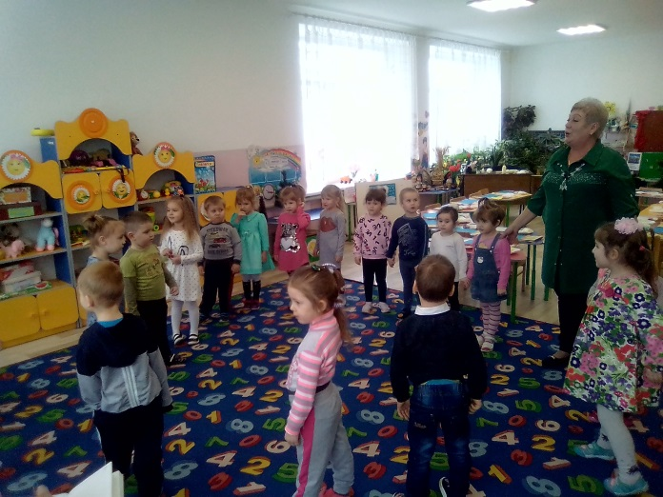Доброго ранку, рідний наш дім!

Доброго ранку, діткам усім!

Доброго ранку, сонечку ясному!

Доброго ранку садочку прекрасному!

Вліво – вправо подивіться

До гостей ви поверніться,

Привітайтесь й посміхніться!

Доброго ранку – люди привітні!

Ми всім бажаєм, щоб посмішки квітли!

**Вихователь**: діти,

яка зараз пора року? (зима) За якими ознаками ви визначили, що настала зима? (лежить сніг, на вулиці холодно, люди одягнулися тепло).

Коли я йшла сьогодні до дитячого садка, то знаєте кого я зустріла? А хочете дізнатися кого ж? Зараз я загадаю вам загадку і ви дізнаєтесь, хто зустрівся мені.

**Загадка:**

Не ходжу я, а скакаю,

Бо нерівні ноги маю.

Через поле навмання

Перегнав би я коня. **(Зайчик)**

Так хто це? **( відповіді дітей )**

**Вихователь:** вірно, діти, це зайчик. Я зустріла маленьке зайченятко.

І запросила його до нас у гості. **( стук у двері** )

Піду подивлюся хто це прийшов, мабуть це зайченя.

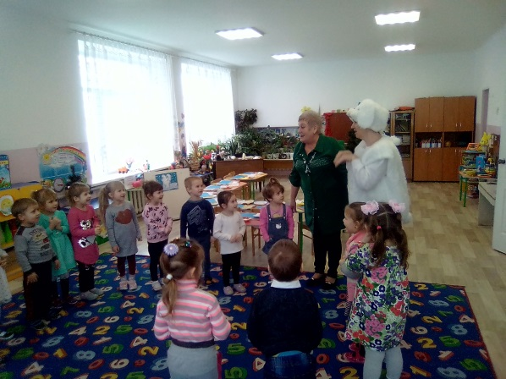Вихователь виходить за двері і заходить разом із зайчиком. Діти, погляньте, хто до нас прийшов в гості. Так це те саме зайченя, якого я зустріла сьогодні вранці.

Давайте привітаємось до нього.

**Діти:** доброго ранку зайчику!

**Зайчик:** доброго ранку! А куди я потрапив?

**Вихователь:** до нас у гості, в групу « Ромашка».

**Вихователь:** зайчику, а чого ти так тремтиш? Тебе хтось налякав?

**Зайчик:** діти, я хочу з вами погратися, але боюсь,що мене помітятьлисиця або вовк. Що ж мені робити?

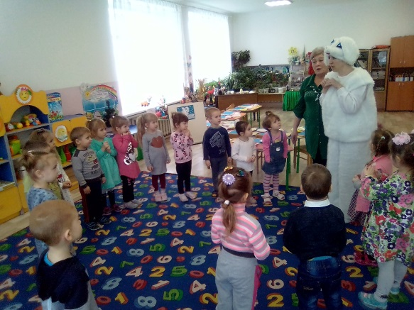**Вихователь**: не бійся, зайчику, ми тобі допоможемо! Адже так, діти?

(відповіді дітей).

Вихователь: дітки, давайте пожаліємо зайчика і скажемо йому лагідні слова.

**Дидактична гра «Скажи лагідно»**

- Як можна лагідно назвати Зайчика? (зайченя, заїнька, зайчатко, заюшка, зайченятко…, не бійся будь – ласка…)

**Вихователь:** Ми для тебе намалюємо засніжений ліс, де лисичка і вовк тебе не помітять. Згоден?

Діти, а щоб зайчику допомогти ми намалюємо засніжене дерево і кучугури снігу, щоб зайчик був не помітним. А малювати ми будемо незвичайним, нетрадиційним способом без пензлика, за допомогою поролону та листячком пекінської капусти.

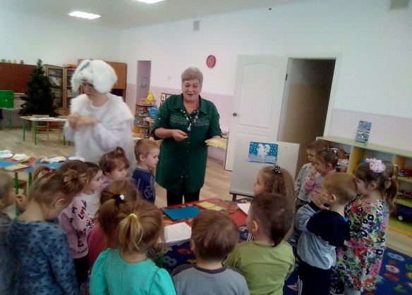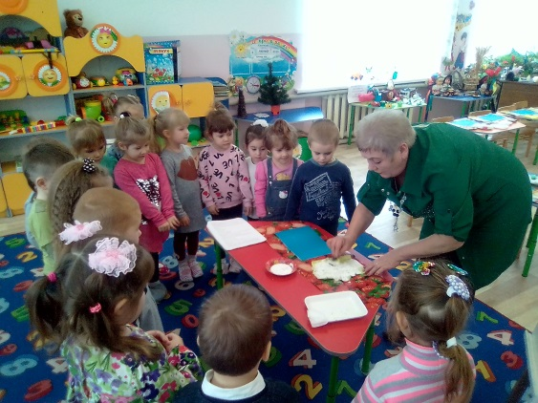**(показ вихователем зразка малюнка).**

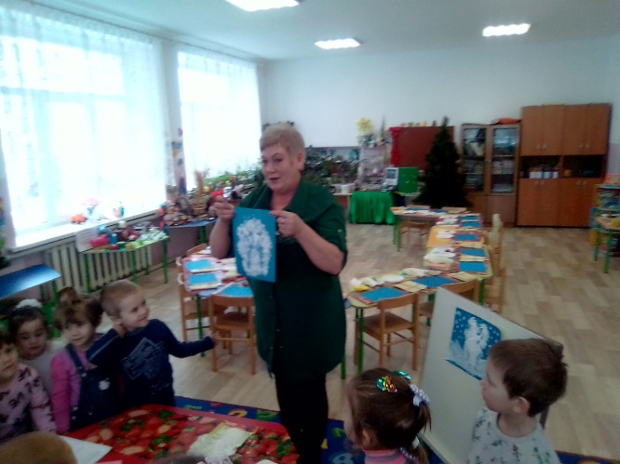

**Вихователь:** діти, ви бачите перед собою великий аркуш паперу та листочки пекінської капусти. Вам потрібно поролоном замалювати листочок капусти, перегорнути та накласти на аркуш, притиснути та зняти його.

**(звучить музика з м/ф «Маша і ведмідь» - «Справится со своей фантазией»).**

І з’явилось дерево, а під ним домальовую поролоном кучугури снігу. Потім кладу поролон в тарілочку, і вушною паличкою домальовую, як тихо падає сніжок, по всьому аркушу.

**Психогімнастика:**

***Гра «Сніжинки»***

Уявіть собі сніжинку. Чим вона відрізняється від краплинки дощу? (Відповіді дітей.)

Покажіть, як краплинка падає з неба на землю. Який звук ми чуємо?(Вихователь може самостійно розповісти, чим сніжинка відрізняється від дощової краплинки.)

А коли падає сніжинка, ми чуємо такий звук?

-Спробуйте перетворитися на сніжинок. Уявіть, як легкий вітерець грає з вами, ви кружляєте й тихенько лягаєте на землю.

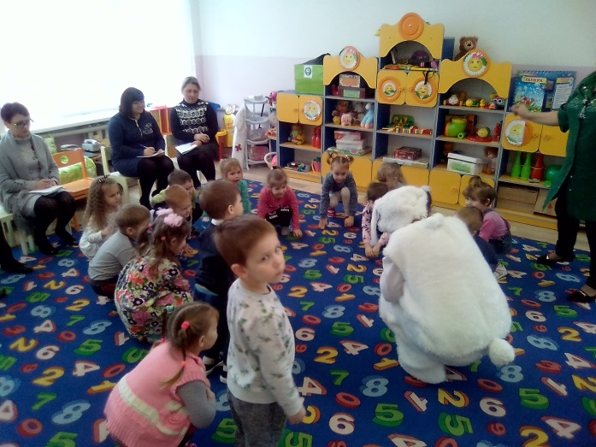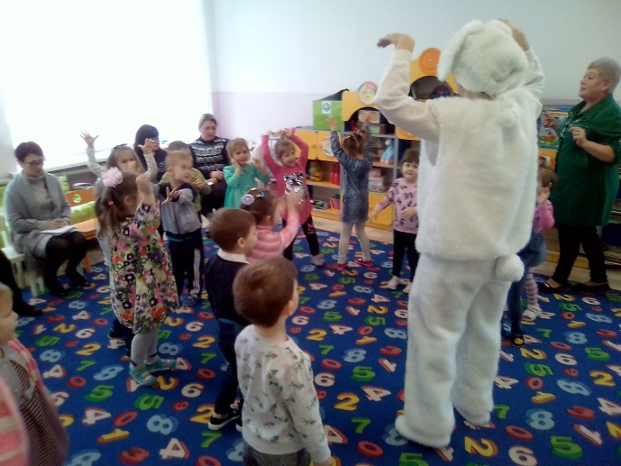

**( діти сідають за столи ).**

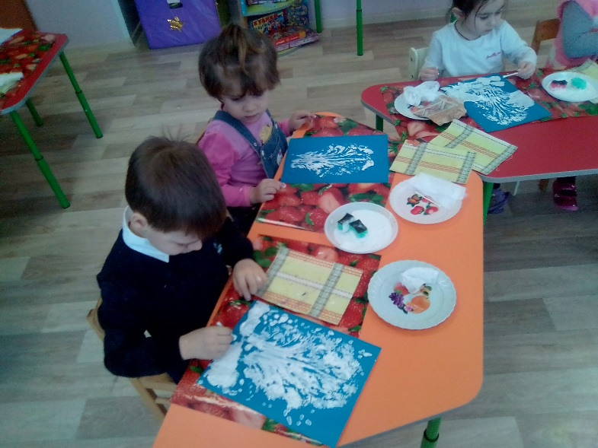**(Самостійна робота дітей за столами).**

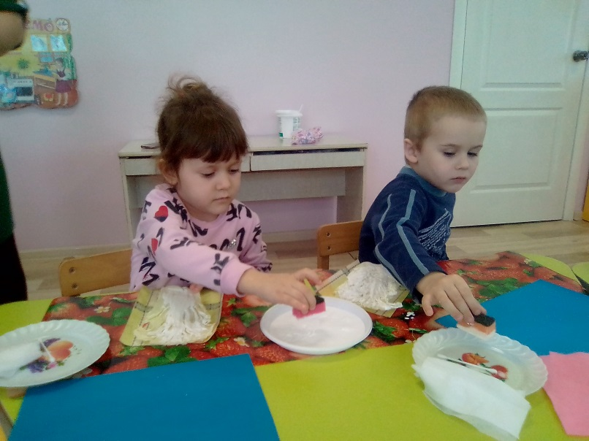

**Фізкультхилинка**: Раз – підняти руки вгору,

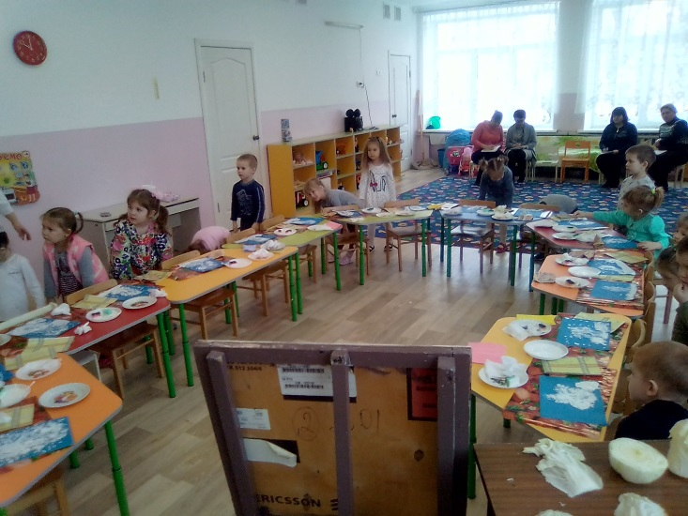 Два – нагнутися додолу.

Не згинайте, діти, ноги,

Як торкаєтесь підлоги.

Три - чотири – прямо стати,

Будем знову починати.

**Вихователь:** Дітки, подивіться уваж но на свої малюнки, що ви там бачите?

**(відповіді дітей ).**

**Вихователь:** Молодці, добре попрацювали! А тепер давайте візьмемо свої малюнки і розкладемо по столиках, щоб зробити засніжений ліс для зайчика, щоб захистити його від звірів.

Зайчику, сподобався тобі наш ліс?

**Зайчик:** так.

**Вихователь**: А поки ваші роботи сохнуть, давайте з вами пограємо в дуже цікаву гру, яка називається "Заєць і вовк".

**Рухлива гра « Зайчик біленький сидить!»**

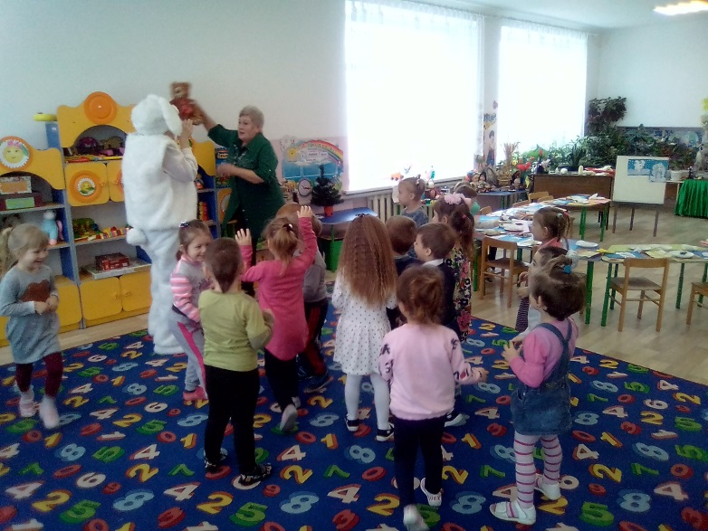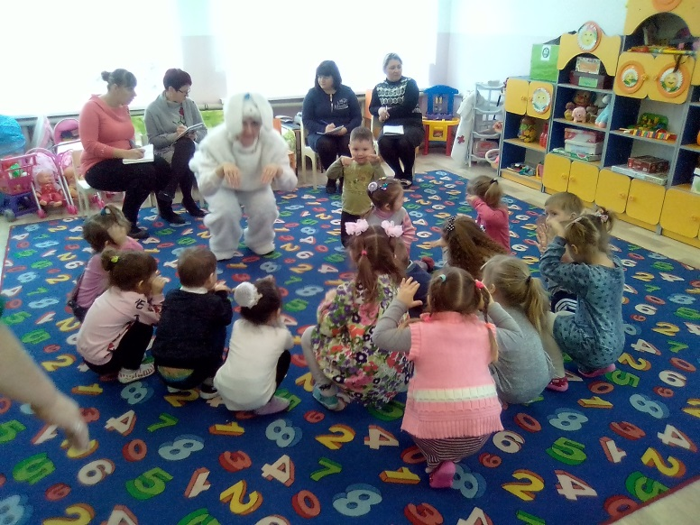**(гра повторюється 2 рази).**

Коли вибіг ведмідь, то зайчик, ніби злякався його.

**Вихователь:** Зайчику, не бійся! Цей ведмедик зовсім не злий. Він добрий. Підійдемо до нього.

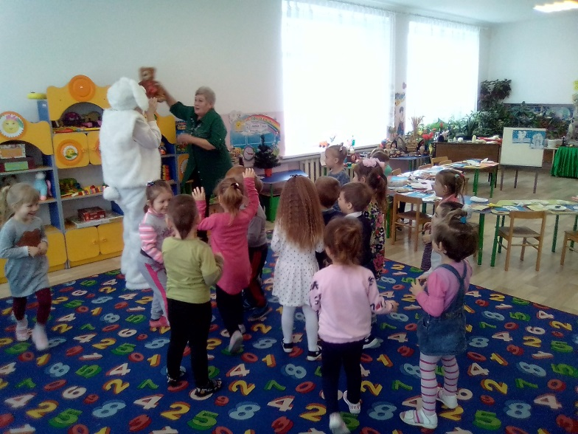**Ведмедик:** я, зайчику, не злий, я дуже люблю дітей і кожен раз приходжу до них гратися. Я, зайчику, дуже хочу з тобо ю подружитися та запросити тебе до себе в гості. Ти згоден?

**зайчик:** Так, я згоден! У мене з’явився новий друг! Дякую вам, дітки за все.



**Вихователь:** діти, а що любить їсти зайчик? (відповіді дітей)

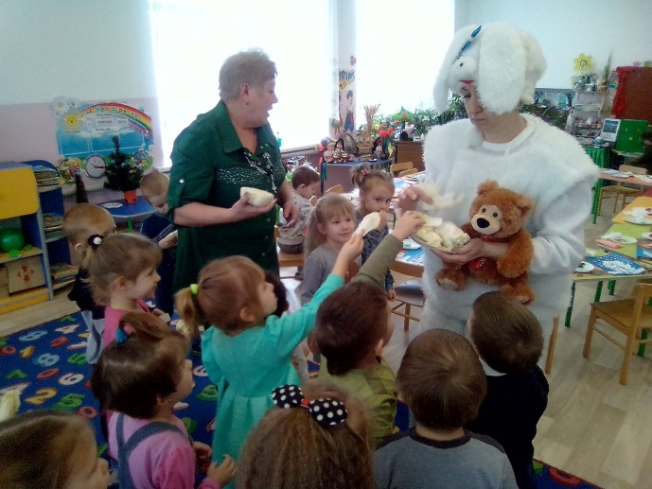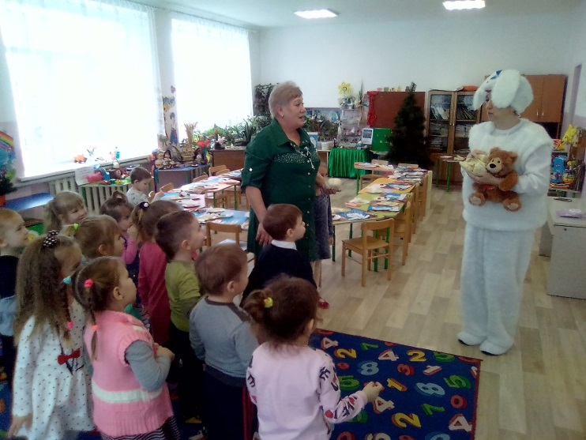Так давайте, залишки капусти віддамо зайчику, бо зараз зима і йому нема, що їсти.

**зайчик:** Так, я згоден! У мене з’явився новий друг! Дякую вам, дітки за все і допобачення! До нових зустрічей!

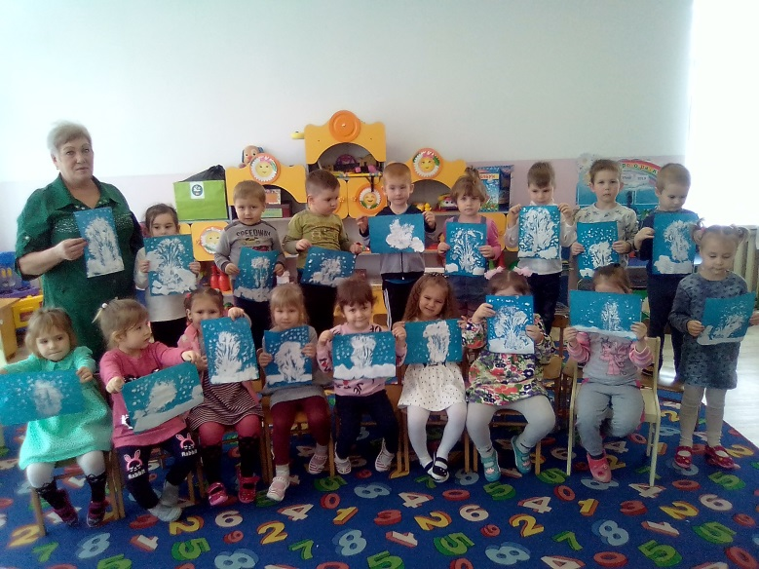**Вихователь**: діти, поки ми з вами гралися, роботи ваші висохли. А тепер давайте подаруємо ваші дерева зайчику. Нехай він віднесе їх у ліс своїм друзям, щоб їм можна було б сховатися за дерева.

**Зайчик**: дякую, вам , дітки, за вашу допомогу. А тепер я побіг у ліс, до своїх друзів, хочу їх пригостити і порадувати. До побачення ,малята! Ви мені дуже сподобалися, я тепер завжди буду приходити до вас у гості.

**Підсумок заняття:** Діти, яке у нас було заняття?

Хто приходив до нас у гості? Що ми малювали? І чим?